第59回全国社会教育研究大会北海道大会 参加報告
資料５

報告者 広島市社会教育委員 正本 大

開催日時 平成29年9月12日(火) 12:15～17:00
開催場所 札幌コンベンションセンター

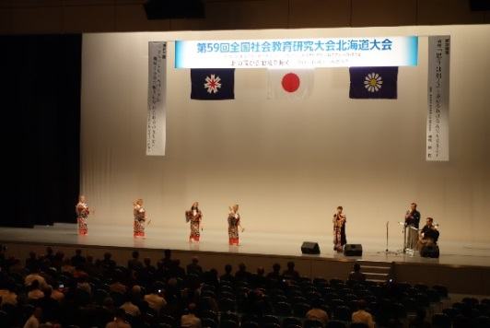
- アトラクション 12:15～
映像による地域文化の紹介、特に「江差追分」についての歴史についての話題提供がなされた。
映像に続き、江差追分の実演が披露された。

- 開会行事 12:50～
まず、参加者全員による国歌斉唱が行われた。
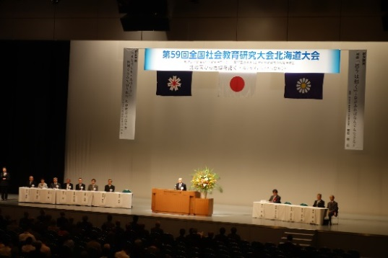
続いて、主催者である、一般社団法人全国社会教育委員連合会の鈴木会長、第59回全国社会教育研究大会北海道大会実行委員会の大島会長の両名からの開会にあたっての挨拶をされた。歓迎の挨拶として、文部科学省 神山大臣官房審議官、高橋北海道知事、秋本札幌市長の三方より社会教育の意義と本大会のお祝いの弁を頂いた。

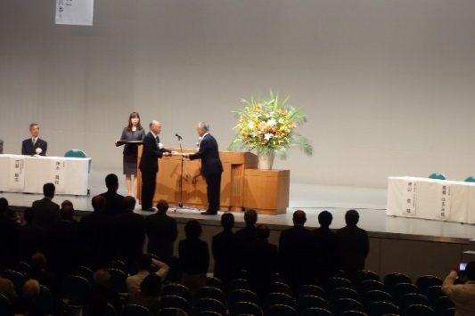
挨拶等に続き、一般社団法人全国社会教育委員連合表彰が行われた。全国から65名の表彰がされた。広島県では、北広島町の久茂谷美保之氏、指定都市として、広島市の山川肖美氏の2名がこれまでの社会教育の貢献に対して表彰された。表彰者を代表して、北海道当麻町の門脇氏より御礼の挨拶がなされた。挨拶の中では約40年に亘る社会教育の関わりや地域の変遷について、教育委員会や関係者等への感謝などの思いを述べられた。

- 記念講演
演題 「思うは招く」～夢があればなんでもできる～
講師 株式会社植松電機 代表取締役社長 植松 努 氏

子供のころより、協調性がなかったが、紙工作が大好きだった。これが派生していろいろなモノづくりを行ってきた延長に今の会社となり、世界一ロケットを飛ばす会社となった。自身の夢や趣味の世界を否定され続ける中で、夢とは何なのか、できない理由を伝えてしまう教育の在り方について考えさせられることも多かった。会社のことしか考えなかった自分がボラティアに出会い、お金で手伝えない夢があることを痛感。
今は会社を運営しながらロケットを飛ばすことや、いじめのない社会をつくることなどに夢を馳せ、日々を頑張っている。人口が激減する中で、考えなくてもできることはロボットがこなしていく社会となっていく。考える人を育て、様々な夢を否定されない、人の自信と可能性を奪わない社会を作っていくことの手伝いを皆さんにお願いしたい。との言葉で締めくくられた。
講演のメモは以下の通り。

赤平市に住む経営者。現在51歳。私たちがかつて経験したことのない人口減少に直面している。人口が減ると、経済のプラス成長はない、給料は毎年へるのが当たり前になるかもしれない。このような閉塞的な状況の中、夢についてどのようなことを考えるこの頃。
小学校の時に、夢の作文を書いた。潜水艦で世界中を回りたいと書いた。先生に夢のようなことを書くんじゃないと怒られた。夢とは出来そうなことを描くことなのかと当時思った。夢とは現実的に出来そうにない事を描くものじゃないか。
楽をすれば無能になる。これまでの安定は、人口増加の賜物だったのではないか。
アフリカから会社に来られた人から、努力はしないとの話を聞いた
持っているところから奪えばいいといわれた。国によって考え方があまりに違う。自分の夢を求めない環境もある。
お金があれば夢がかなう？ お金を払って達成することは、誰かにしてもらうことではないのか。これは間違った夢ではないのか。
自分は小さいころから、「チョロ松」と呼ばれ、落ち着きのない子だった。おじいちゃんが買ってくれた本でロケットが好きになった。おじいちゃんの笑顔を見たいがために。おじいちゃんは突然亡くなってしまった。
ただ、僕はロケットを作った。皆が人の努力が台無しにならないように、吐き気がするほどつらい思いをしながら飛ばしたる
「不安のむこうに喜びがある。」
大学の長田先生との出会いが大きく変えた。ロケットは危険と考えていたところ、先生は「安全にすれば良い」と言ってくれた。それで前に進めた。
「人は足りないからこそ助け合える」
勇気を出して、助けを求めれば道が開けていく。

「社会も会社も人が力を合わせて一人ではできないことをする場所」
今では、世界一ロケットを飛ばす会社となった。

「新しいことは誰も知らないから、誰も教えてくれない」

本には人々の努力が詰まっている。しかしながら、本には過去のことしか書いていない。そこから自分が考えて自分で試すことが大事。これが自分だけしかない経験。これが個性。それができたら必要とされる。
こうして、出会うはずでなかったであろう人々と出会い、今の会社を経営している。
本来は、産業用の磁石を作っている会社が元々。磁石の作り方は誰もが知っていることだけど、産業用に発明をしたから今の会社となった。会社の代表となったとき、カリスマ・指示をする人にならなければと思った。それは間違いであることに気づいた。指示をするということは、指示を待って考えない人をつくることになる。
僕の会社では「相談」と「お願い」が大事。
すべきことを先駆けてやるのがリーダー。
人間は必ず失敗する。だから失敗すると成長する。失敗するとどうなるか考えて準備することが大切。失敗しないためには何もしないのが一番。ただしすべての成長が止まる。生まれてきた意味さえ失ってしまいかねない。
失敗を自分のせいにしてはいけない。失敗したのはなぜだろうと考えよう。
僕たちの会社は誰にも資金援助を受けず20年でロケットを作った。専門家もいないし、誰にも教わることはなかった。なぜなら誰もしていないことだから。
科学は進化している。5年前に出なかったことは明日解決するかもしれない。
祖母の樺太での戦争体験よりお金の価値が変わることから、お金は経験に使いなさいと言われてきた。
僕が子供のころには、モノづくりの人がいっぱいいた。全てのものは普通の人がすべて作っていることを知った。
中学校の時、スペースシャトルが飛んだ。スペースシャトルに最初に乗った日本人が毛利さんだった。僕にも宇宙に行けると思った。学校では、否定された。やったことのない人はできない理由を言ってしまう。こうして、自分なんて・・・と頑張らない人、できることしかやらない人、考えない人が増えてしまった。
かつては考えなくてもできる仕事があった。これからは、考えない仕事は、ロボットがすることになる。
これからは考える力(ロボットに負けない力)が求められている。教育方針も大きく変わってくる。
「夢をかなえるためには」
人にしゃべること。馬鹿にされても分かってくれる人に出会うことを追い求める。
「まずは本を読もう」人生はフライングしたほうが先に進める。
僕は趣味である飛行機などを作ることをやめなかったから今がある。
「大好きなことが人生のパワーになる」
先のことはわからないからあきらめる必要はない。
好きなことは仲間を増やす。人を殺すことは可能性をなくすこと。言葉でも人を殺してはいけない。自信を失わないための努力は意味がない。比べる自信は意味のない自信。追いかけるほど自信を失う。それが自分より下のものを作ることによる。それがいじめや暴力につながっていく。
本当の安心 自信 自由が大事。我慢することが事を悪くする。心をチェックしてもらいたい。
心を守るために、いやだっていう。離れてもいい。しゃべってもいい。を行ってほしい。

僕は人の自信と可能性が奪われない社会を作ってほしい。
僕の会社では、ロケットを作ってもらう。出来なければみんなに助けてもらって作っていく。
自分が経営者になって、天狗になっているころに大失敗し、多額の借金をつくった。自身も会社も成長し、社会にやり返した気になっていた。しかし、自分の心が壊れた。
その時の心が今の社会を作っていることに気づいた。その時、ボランティアに出会った。児童福祉施設に行った。親に暴力を受けた子に出会ったとき、その子の夢が、親ともう一度暮らすことだと知って驚愕した。お金を寄付しても何の役に立たないことを知った。
夢には色々なものがあり、たくさんあったほうが良い。人生は何があるかわからない。夢がたくさんあると一つくらい失敗しても大丈夫。
やったことをない事をやると自信が増える。
養育現場で失敗をマイナスと思う大人が何もしない子供をつくっていく。
学力よりも優しさを評価する教育で会ってほしい。
「思いは招く」 だったらこうしてみたら で 夢はかなう。
気づいたら、いじめのない社会が広がっているはず。

- パネルディスカッション
テーマ「まちづくり・ひとづくりに地域ぐるみで取り組む社会教育の在り方」
パネラーとして、一般社団法人全国社会教育委員連合会長 青山学院大学教育人間科学部教授 鈴木眞理氏、歌志内教育委員会事務局主幹 杉山俊宏氏、絵本読み合いサークル「じゃん・けん・ぽん」代表 真如智子氏、コーディネーターとして濱中昌志氏の4名で進行。明日に話合われる3つのテーマを元にパネルディスカッションが展開された。
会場へも様々な質問を投げかけながら進められた。テーマ1として、今時の子育てが取り上げられた。アプリを使った子育ての動画を紹介。食事を食べないと鬼から電話がくるアプリを活用している映像。電話がなって、子供が泣き叫ぶ姿が映される。これについて、有りか無しかを会場に問う。ほとんどの反応がダメとの反応。パネラーからもNOの意見。子供の心に残ってしまう。なまはげも同じではないかとの考え方もあるが、それ以上の救いがある状態でない手段はだめだと感じる。
いろいろな価値観があるところに、一方的な教育では社会教育は成立しない。話し合いが重要。言葉尻を捉えるのでは無く、それぞれがどのようなことを考えているかを忖度して対応すべき。

テーマ2は、社会教育委員の会議 とされた。真如氏の所属するサロマの会では、定例会は年3回、その他40回の会議を重ねている。委員は3000円の会費を徴収し、会の運営に充てている。社会教育委員の役割は、自分たちが普段活動している中での課題を市にぶつけていくことが役割の一つと考える。社会教育委員の一人々が社会教育についてのさらなる理解が必要。
社会教育委員の会議は何かを決めるのではなく、諮問する会議なため、いろいろな意見を出してもらうことが肝心。行動する社会教育委員を必ずしも求めているわけではない。

テーマ3 地域を担う人材の育成
社会教育で目に見えないものが多い。地域づくりと人づくりについて話を進めてみる。
地域には必ずキーパーソンがいる。その人がいて必ず何かができる。そのような人をつぶさないことが必要。周りがその存在を認めて進めていく社会とならねば。社会教育の場面では、その活動を邪魔しないのも大事ではないか。
社会教育が充実すれば、その地域を代表する人材が生まれるのではないか。人が居てこその地域。この先、人口減少社会の中でどのような人材が必要なのか。例えば、昔のことを教えてもらいながら、次の時代を考えるようなリーダーを現在では育てていくことは大事。

明日の分科会に向けた話題を振り向けた。
様々な地で活動していることの意見交換が深まればよい。サロマでは社会教育はどのような生き方をするかを学ぶ場。楽しく学ぶ実践者でありたいと考えている。
なぜそのように素晴らしいのか、悪いのかを深めた議論となればよいと思う。

明日の分科会禁止ワード 「でも」「どうせ」「だって」

が投げかけられて締めくくられた。

- 閉会行事
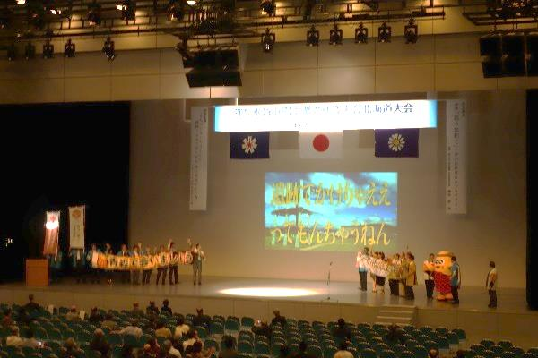
翌日は流れ開催となるため、一日目に解散式を行うことになった。閉会の前に、ラップの曲調に乗ってゆるキャラ・関係者が登場。次期の全国大会開催地である青森県社会教育委員連絡協議会の内海会長より、次期への思いを込めた挨拶がなされた。
最後に大島大会実行委員長から参加のお礼と明日への期待込めた挨拶で締めくくられた。

以上を持って、第一日目の会は閉会された。

第二日目
日時 平成29年9月13日(木) 9時00分～12時00分
場所 札幌コンベンションセンター 中ホール

第5分科会 「社会教育施設の在り方と社会教育委員のかかわり」
分科会をさらに17グループに分割し、配席された。広島は1班に配属された。1班の構成は、北海道より4名、神戸市1名、広島市1名の6名となった。広島以外、社会教育施設の運営・教育委員会関連の担当者が出席していた。分科会の始めにあたり、運営側より時間配分、ルールの説明があった。グループごとで進行・書記・発表者の担当を定め開始した。

- 社会教育施設とあなたとのかかわり
- あなたのまちの取組
1・2は共通事項として、意見交換した。主な意見は以下の通り。
・美咲町 5つの小学校が社会教育施設を活用。子供たちの生活習慣、交流に力点を置いた活動を行う。
・増毛町 「社会教育推進計画」を策定するにあたって、町民アンケートを活用し、公表していく。4部会に分けて検討し、策定の協力をしていく。その他「社会教育だより」「親子の時間」を月一回発行している。
・名寄町 文化センターが平成２７年完成。以降、弦楽器オーケストラを結成。現在子どもたちだけで35名となった。北海道全体でのオーケストラフェスティバルも開かれるようになった。
市が主体実践するのではなく、市民が主体的な運営をしていくことに力を入れている。
・神戸市 科学館では、子どもの利用料無料などし、支援をしている。その他、サンミュージックステーションという音楽合宿(2泊3日・100名規模)なども行っている。指定管理者制度を平成18年ごろより実施しているが、やみくもに導入したため、少し見直して直営で実施してもよいのではと考えている施設もあるものと感じている。

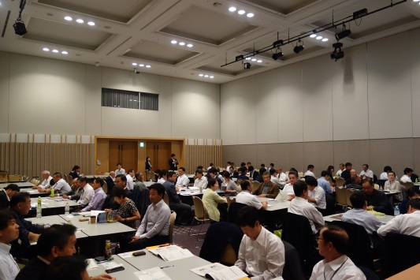
- 社会教育施設を活用して地域が活性化かしている理想イメージ社会教育委員としてどうように行動するか
・人口減少社会の中で、社会教育施設の複合化。集約化し連携性を高める。
・様々なことをできる人材の発掘・教育を進めていく。
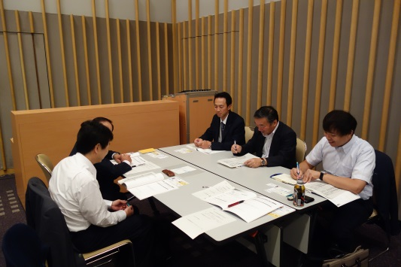
・神戸では登録者制度を活用している。(500名)ある程度要望を受ける講師が集中してしまうので、一度も呼ばれなかった講師をユニット化は複数講師で実施する講座を作ったら以外と人気が出た事例もある。
・社会教育施設、社会教育とはということをもっと市民に知ってもらう必要がある。
・社会教育委員会の中で、もっと議論を重ねなければならない。
・金沢の大学では、社会教育を経験しない講師は上になっていかない制度もある。

以上のような意見が出され、代表3班が全体の中で発表を行った。全体としてのとりまとめは特に行わず、終了を迎えた。

最後に、本分科会の 責任者である、西山氏(南富良野町社会教育委員長)から絞めの挨拶が行われ、閉会・解散となった。

以上、2日間に亘る大会の記録とします。

